Liste des œuvres utilisées

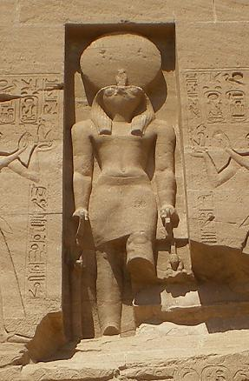
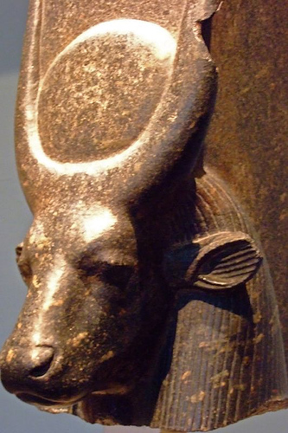
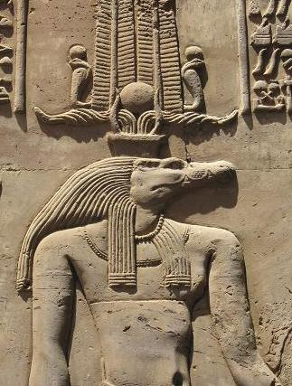
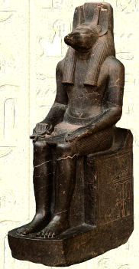
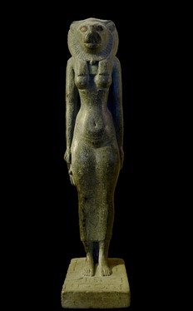
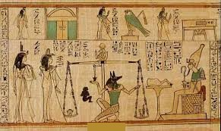
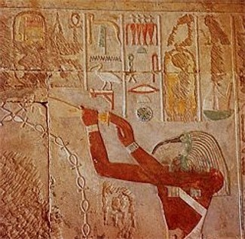
1 2 3 4 5 6 7

1 | Représentation du dieu Ré | Temple construit sur ordre de Ramsès 2 (1304-1213 av.JC) | Temple d'Abou Simbel . Egypte
2 | Diorite de la déesse Hathor diorite. Période | d'Amenophis III. (1550-1320 av.JC). | Metropolitan Museum of Art. New York
3 | Représentation du dieu Sobek | Temple construit par 3 plotémée (2ème siècle av.JC) | Temple de Kôm Ombo (Louxor). Egypte
4 | Statue du dieu Seth |  | Musée Ny Gasberlg. Copenhague
5 | Papyrus : Anubis, la pesée des âmes | Extrait du Livre des Morts : le papyrus du scribe Hunefer - (Vers 1370 av JC) | British Museum. Londres
6 | Statue en pierre de la déesse Bastet | De l'an 1000 à la fin de la dynastie perse | Musée du Louvres. Paris
7 | Représentation du dieu Thot | Bas relief (vers 1450 av. JC) | Complexe religieux de Karnac (Louxor) Egypte

Dans le dossier images/dieux_egyptiens, vous trouverez d'autres œuvres avec leurs références dessous.

